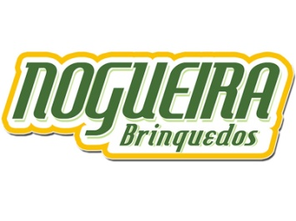
ABERTURA DE CHAMADO TÉCNICO
manutencao@nogueirabrinquedos.com.br
Nome do Local: Responsável:
Telefone:
Equipamento:
1. Possui alguma dúvida quanto ao funcionamento dos equipamentos eletrônicos? | 2. Há alguma avaria no equipamento?  Sim Não  Avaria na fibra Avaria nos acrílicos  Avaria na pintura Avaria nos leds  Avaria nos adesivos Avaria nos acabamentos
3. Qual voltagem o equipamento está ligado?  110V  220V | 4. Há algum sinal de funcionamento? TV liga, mas sem imagem.  Verifique se o cabo HDMI está na posição correspondente ao mesmo da tela. ( HDMI 1 = Cabo conectado na entrada HDMI 1)
5. A TV liga, mas sem imagem e sem LED´s acesos.  Verifique se a fonte do equipamento tem um LED aceso ou se o cooler (ventilador interno) está ligado | 6. Os LED´s estão acesos, mas os placares eletrônicos não dão sinal.  Verifique fiação solta / conectores desplugados.
7. Os placares estão acesos, mas os LED´s não acendem.  Verifique se os conectores estão bem encaixados. | 8. O equipamento não marca os pontos.  Verifique se não há obstruindo a frente dos sensores.  Verifique se não há sujeira na lente dos sensores.
9. O volante não vira.  Verifique se não há fio rompido e se a engrenagem tem movimento. | 10. Os LED´s não acendem.  Verifique se a fonte do equipamento tem um led ligado ou se o cooler ( ventilador interno) funciona.
11. Os botões não funcionam.  Verifique se ao apertar o botão, o mesmo faz um click ( barulho). | 12. O equipamento está sem som.  Verifique o cabo HDMI  Verifique o fio do Auto Falante
13. O equipamento desliga e liga sozinho.  Verifique se o transformador está fazendo barulho de click constante.  Verifique o pente de memória do equipamento. O mesmo pode ter sujeira ou estar mal encaixado. | 14. A TV desliga repentinamente.  Verifique a se função soneca está ativa
15. Equipamento desliga após uso continuo.  O equipamento deverá ser utilizado por volta de 4 horas ininterruptas e após este período obter um descanso de 20 minutos a fim de melhorar o aproveitamento do aparelho. | 16. O equipamento desliga após um tempo.  Verifique as tomadas do local. O uso de fritadeira em conjunto com outros equipamentos pode ocasionar uma variação na tensão da tomada, ocasionando o mal funcionamento. Aconselhamos o uso de estabilizador.
17. Equipamento está sem nenhum comando.  Verifique se algum dos botões está travado. Isto pode acarretar o não funcionamento das funções. | 18. Já fiz todos os procedimentos acima.  Entre em contato com nosso suporte

